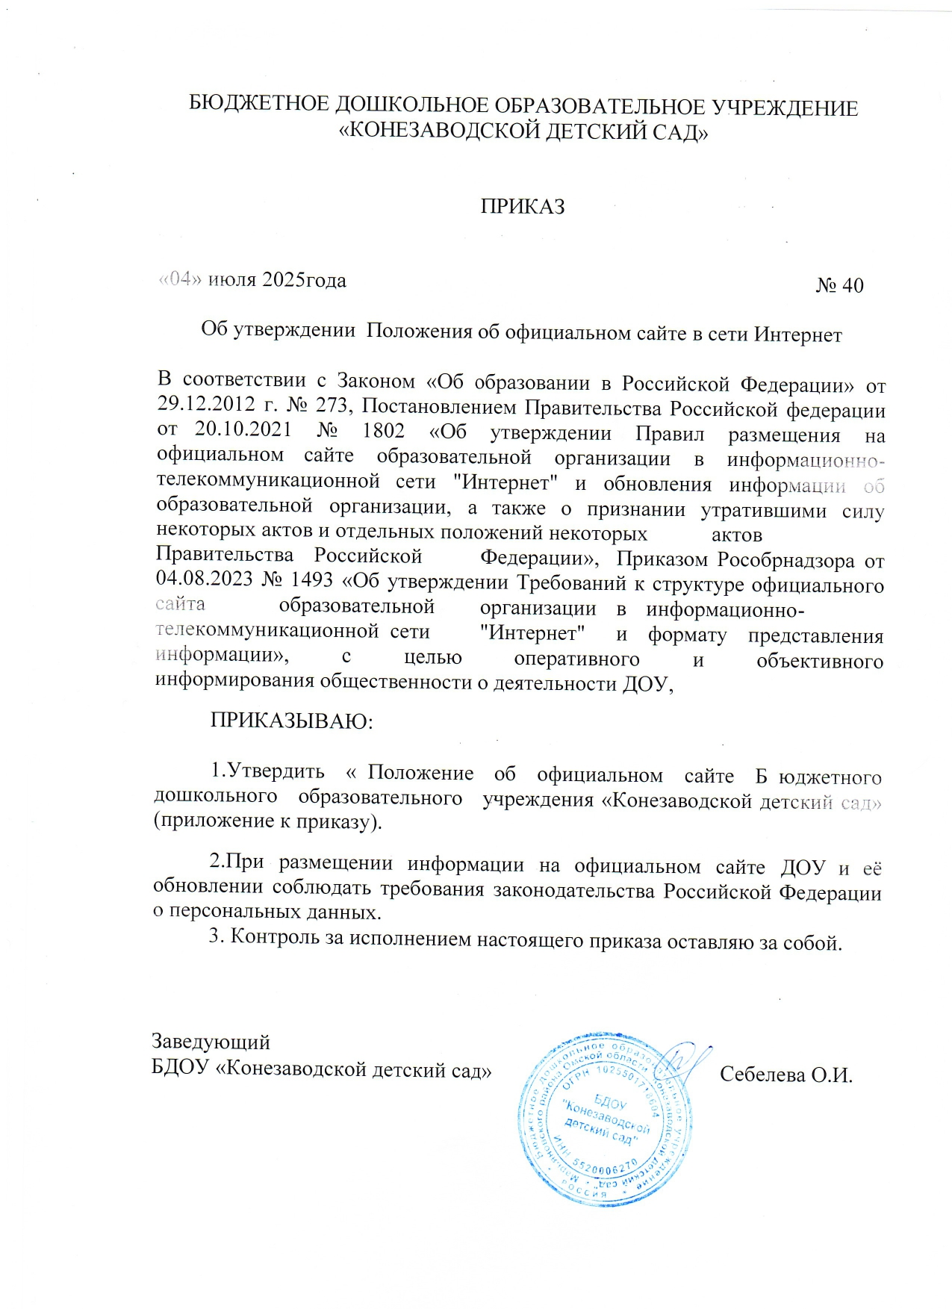

Приложение №1

к приказу от 04.07.2025 № 40

**Положение**

**об официальном сайте Бюджетного дошкольного образовательного учреждения**

**« Конезаводской детский сад»**

**1. Общие положения**

1.1. Положение об официальном сайте в сети Интернет Бюджетного дошкольного образовательного учреждения «Конезаводской детский сад» (далее Сайт), в дальнейшем - «Положение», в соответствии с законодательством Российской Федерации определяет статус, основные понятия, принципы организации и ведения официального сайта дошкольного учреждения (далее ДОУ, образовательная организация).

1.2. Функционирование Сайта регламентируется действующим законодательством Российской Федерации, Уставом ДОУ, настоящим Положением, приказами и распоряжениями заведующего.

1.3. Официальный сайт в сети Интернет Бюджетного дошкольного образовательного учреждения «Конезаводской детский сад» является электронным общедоступным информационным ресурсом, размещенным в глобальной сети Интернет.

1.4. Целью создания сайта является:

- оперативное и объективное информирование общественности о его деятельности, включение его в единое образовательное информационное пространство.

1.5. 3адачами сайта являются:

- информационное обеспечение оказания муниципальной услуги «Предоставление информации об организации дошкольного образования» в электронном виде;

- формирование целостного позитивного имиджа образовательного учреждения;

-систематическое информирование участников образовательного процесса о качестве образовательных услуг в ДОУ;

- презентация достижений воспитанников и педагогического коллектива ДОУ, его особенностей, истории развития, реализуемых образовательных программ;

- создание условий для взаимодействия участников образовательного процесса, социальных партнѐров ДОУ;

- осуществление обмена педагогическим опытом;

- стимулирование творческой активности педагогов и родителей воспитанников; - обеспечение открытости деятельности ДОУ;

- реализация прав граждан на доступ к открытой информации при соблюдении норм профессиональной этики педагогической деятельности и норм информационной безопасности;

- информирование общественности о развитии и результатах уставной деятельности ДОУ;

- защита прав и интересов участников образовательного процесса.

1.6. Настоящее Положение утверждается приказом заведующего.

1.7. Настоящее Положение является локальным нормативным актом, регламентирующим деятельность ДОУ.

1.8. Пользователем сайта ДОУ может быть любое лицо, имеющее технические возможности выхода в сеть Интернет.

**2. Информационная структура сайта ДОУ**.

2.1. Информационный ресурс сайта формируется из общественнозначимой информации для всех участников образовательного процесса в соответствии с уставной деятельностью ДОУ.

2.2. Информационный ресурс сайта является открытым и общедоступным. Информация сайта излагается общеупотребительными словами, понятными широкой аудитории.

2.3. Информация, размещаемая на сайте должна:

- не нарушать авторское право;

- не содержать ненормативную лексику;

- не унижать честь, достоинство и деловую репутацию физических и юридических лиц;

- не содержать государственную, коммерческую или иную, специально охраняемую тайну;

- не содержать информационные материалы, которые содержат призывы к насилию и насильственному изменению основ конституционного строя, разжигающие социальную, расовую, межнациональную и религиозную рознь, пропаганду наркомании, экстремистских религиозных и политических идей;

- не содержать материалы, запрещенные к опубликованию законодательством Российской Федерации;

- не противоречить профессиональной этике в педагогической деятельности;

- не содержать информационной продукции, произведенной иностранным агентом;

- не пропагандировать либо демонстрировать нетрадиционные сексуальные отношения и предпочтения; пропагандирующая педофилию; способная вызвать у детей

желание сменить пол;

- не пропагандировать исключительности, превосходства либо неполноценности человека по признаку его социальной, расовой, национальной, религиозной или языковой принадлежности или отношения к религии, а так же нарушение прав, свобод и законных интересов человека и гражданина в зависимости от его социальной, расовой, национальной, религиозной или языковой принадлежности или отношения к религии.

2.4. Примерная информационная структура сайта определяется в соответствии с задачами реализации государственной политики в сфере образования.

2.5. Для размещения информации на Сайте должен быть создан специальный раздел «Сведения об образовательной организации» (далее -специальный раздел). Информация в специальном разделе представляется в виде набора страниц и (или) иерархического списка и (или) ссылок на другие разделы Сайта. Информация должна иметь общий механизм навигации по всем страницам специального раздела. Механизм навигации должен быть представлен на каждой странице специального раздела.

2.5.1. Доступ к специальному разделу должен осуществляться с главной (основной) страницы Сайта, а также из основного навигационного меню Сайта.

2.5.2. Страницы специального раздела должны быть доступны в информационно телекоммуникационной сети «Интернет» без дополнительной регистрации, содержать обязательную информацию, а также доступные для посетителей Сайта ссылки на файлы, снабженные информацией, поясняющей назначение данных файлов.

2.5.3. Допускается размещение в специальном разделе иной информации, которая размещается, опубликовывается по решению ДОУ и (или) размещение, опубликование которой является обязательным в соответствии с законодательством Российской Федерации.

2.6. Специальный раздел должен содержать подразделы:

- «Основные сведения»;

- «Структура и органы управления образовательной организацией»;

- «Документы»;

- «Образование»;

- «Руководство»;

- «Педагогический состав»;

- «Материально-техническое обеспечение и оснащенность образовательного процесса. Доступная среда»;

- «Платные образовательные услуги»;

- «Финансово-хозяйственная деятельность»;

- «Вакантные места для приема (перевода) обучающихся»;

- «Стипендии и меры поддержки обучающихся»;

- «Международное сотрудничество»;

- «Организация питания в образовательной организации».

Подраздел "Образовательные стандарты" создается в специальном разделе при использовании федеральных государственных образовательных стандартов или образовательных стандартов, разработанных и утвержденных ДОУ самостоятельно (далее -утвержденный образовательный стандарт).

2.6.1. Подраздел «Основные сведения» должен содержать информацию:

- о полном и сокращенном (при наличии) наименовании образовательной организации;

- о дате создания образовательной организации;

- об учредителе, учредителях образовательной организации;

- о месте нахождения образовательной организации;

- о режиме и графике работы образовательной организации;

- о контактных телефонах и адресах электронной почты образовательной организации;

- о местах осуществления образовательной деятельности, сведения о которых в соответствии с Федеральным законом № 273-ФЗ не включаются в соответствующую запись в реестре лицензий на осуществление образовательной деятельности, перечисленных в Правилах размещения на официальном сайте образовательной организации в информационно-телекоммуникационной сети "Интернет" и обновления информации об образовательной организации, утвержденных постановлением Правительства Российской Федерации от 20 октября 2021 г. № 1802 (далее - Правила № 1802), в виде адреса места нахождения;

- о лицензии на осуществление образовательной деятельности (выписке из реестра лицензий на осуществление образовательной деятельности).

2.6.2. Подраздел «Структура и органы управления образовательной организацией» должна содержать информацию:

- о наименовании структурного подразделения (органа управления);

- о фамилиях, именах, отчествах (при наличии) и должности руководителя структурных подразделений;

- о месте нахождения структурных подразделений;

- об адресах официальных сайтов в сети «Интернет» структурных подразделений (при наличии);

- об адресах электронной почты структурных подразделений (при наличии);

2.6.3. В подразделе «Документы» должны быть размещены копии следующих документов или электронные документы:

- устав образовательной организации;

- правила внутреннего распорядка обучающихся;

- правила внутреннего трудового распорядка;

- коллективный договор (при наличии);

- локальные нормативные акты образовательной организации по основным вопросам организации и осуществления образовательной деятельности, предусмотренные Федеральным законом №273-ФЗ;

- отчет о результатах самообследования;

- предписания органов, осуществляющих государственный контроль (надзор) в сфере образования, отчетов об исполнении таких предписаний (до подтверждения органом, осуществляющим государственный контроль (надзор) в сфере образования, исполнения предписания или признания его недействительным в установленном законом порядке) (при наличии);

2.6.4. Подраздел «Образование» должен содержать следующую информацию:

-о реализуемых образовательных программах;

- о языках образования.

2.6.5. Подраздел «Руководство» должен содержать следующую информацию о руководителе образовательной организации, его заместителях, руководителях филиалов образовательной организации (при наличии):

- фамилия, имя, отчество (последнее - при наличии) руководителя, его заместителей;

- должности руководителя, его заместителей;

- контактные телефоны;

- адреса электронной почты.

2.6.6. Подраздел «Педагогический состав» должен содержать следующую информацию о персональном составе педагогических работников:

- фамилия, имя, отчество (последнее - при наличии) педагогического работника; - занимаемая должность (должности);

- преподаваемые учебные предметы, курсы, дисциплины (модули);

- уровень (уровни) профессионального образования с указанием наименования направления подготовки и (или) специальности, в том числе научной, и квалификации;

- ученая степень (при наличии);

- ученое звание (при наличии);

- сведения о повышении квалификации (за последние 3 года);

- сведения о профессиональной переподготовке (при наличии);

- сведения о продолжительности опыта (лет) работы в профессиональной сфере, соответствующей образовательной деятельности по реализации учебных предметов, курсов, дисциплин (модулей).

2.6.7. Подраздел «Материально-техническое обеспечение и оснащенность образовательного процесса. Доступная среда» должен содержать следующую информацию:

1) о материально-техническом обеспечении образовательной деятельности, в том числе в отношении инвалидов и лиц с ограниченными возможностями здоровья:

- о наличии оборудованных учебных кабинетах;

- о наличии оборудованных объектах для проведения практических занятий; - о наличии оборудованных библиотек;

- о наличии оборудованных объектов спорта;

- о наличии оборудованных средствах обучения и воспитания;

- о доступе к информационным системам и информационно-телекоммуникационным сетям;

- об электронных образовательных ресурсах, к которым обеспечивается доступ обучающихся.

2) о специальных условиях для получения образования инвалидами и лицами с ограниченными возможностями здоровья:

- об обеспечении доступа в здания образовательной организации, приспособленных для использования инвалидами и лицами с ограниченными возможностями здоровья;

- о наличии специальных технических средств обучения коллективного и индивидуального пользования инвалидов и лиц с ограниченными возможностями здоровья.

2.6.8. Подраздел "Платные образовательные услуги"- (не оказываем)

2.6.9. Подраздел "Финансово-хозяйственная деятельность" должен содержать следующую информацию:

- об объеме образовательной деятельности, финансовое обеспечение которой осуществляется за счет бюджетных ассигнований федерального бюджета, бюджетов субъектов Российской Федерации, местных бюджетов, по договорам об оказании платных образовательных услуг за счет средств физических (юридических) лиц;

- о поступлении финансовых и материальных средств по итогам финансового года;

- о расходовании финансовых и материальных средств по итогам финансового года; Подраздел также должен содержать план финансово-хозяйственной деятельности

образовательной организации, утвержденный в установленном законодательством Российской Федерации порядке, или бюджетную смету образовательной организации в форме электронного документа.

2.6.10. Подраздел «Вакантные места для приема (перевода) обучающихся» должен содержать информацию о количестве вакантных мест для приема (перевода) по каждой образовательной программе.

2.6.11.Подраздел «Международное сотрудничество» должен содержать информацию о заключенных договорах с иностранными и (или) международными организациями по вопросам образования и науки.

2.6.12. Подраздел «Организация питания в образовательной организации» должен содержать информацию:

1) об условиях питания и охраны здоровья обучающихся;

2) десятидневное меню;

3) перечни юридических лиц и индивидуальных предпринимателей, поставляющих (реализующих) пищевые продукты и продовольственное сырье;

4) форму обратной связи для родителей обучающихся и ответы на вопросы родителей по питанию.

2.6.13. Подраздел «Образовательные стандарты и требования» должен содержать информацию:

- о федеральных государственных образовательных стандартах;

2.6.14. Подраздел "Стипендии и меры поддержки обучающихся" должен содержать информацию: о наличии и условиях предоставления обучающимся мер социальной поддержки.

2.7. Сайт должен иметь версию для слабовидящих.

2.8. Информация на Сайте размещается в текстовом, гипертекстовом, графическом форматах, а также в форматах инфографики, мультимедиа, электронного документа, открытых данных и базы данных.

2.9. Информация в виде текста размещается на Сайте в формате, обеспечивающем возможность поиска и копирования фрагментов текста средствами браузера.

2.11. Текстовые и табличные материалы дополнительно к гипертекстовому формату размещаются на Сайте в виде файлов в формате, обеспечивающем возможность их сохранения на технических средствах пользователей (скачивание) и допускающем после сохранения возможность поиска и копирования произвольного фрагмента текста средствами соответствующей программы для просмотра.

2.12. Посредством применения форматов представления информации, размещенной на Сайте, пользователю должны быть обеспечены:

а) свободный доступ к информации на основе общедоступного программного обеспечения. Доступ к информации не может быть обусловлен требованием применения пользователями определенных веб-обозревателей или установки иных технических средств программного обеспечения, предоставляющих доступ к указанной информации;

б) возможность навигации, поиска и использования текстовой информации при выключенной функции отображения графических элементов страниц в вебобозревателе;

в) возможность прочтения отсканированного текста в электронной копии документа, изготовленного на бумажном носителе.

**3. Порядок размещения и обновления информации на сайте ДОУ**

3.1. ДОУ обеспечивает координацию работ по информационному наполнению и обновлению сайта.

3.2. ДОУ самостоятельно обеспечивает:

- постоянную поддержку сайта в работоспособно состоянии;

- взаимодействие с внешними информационно-телекоммуникационными сетями, сетью Интернет;

- проведение организационно-технических мероприятий по защите информации на сайте ДОУ от несанкционированного доступа;

- ведение архива программного обеспечения, необходимого для восстановления и инсталляции сайта ДОУ;

- резервное копирование данных и настроек сайта ДОУ;

- разграничение доступа персонала и пользователей к ресурсам сайта и правам на изменение информации;

- размещение материалов на сайте ДОУ;

- соблюдение авторских прав при использовании программного обеспечения, применяемого при создании и функционировании сайта.

3.3. Содержание сайта ДОУ формируется на основе информации, предоставляемой участниками образовательного процесса ДОУ.

3.4 .Подготовка и размещение информационных материалов на сайте ДОУ регламентируется должностными обязанностями сотрудников ДОУ.

3.5. Список лиц, обеспечивающих создание и эксплуатацию официального сайта ДОУ, перечень и объем обязательной предоставляемой информации и возникающих в связи с этим зон ответственности утверждается приказом руководителем ДОУ.

3.6. Сайт ДОУ размещается по адресу: <https://ds-konezavodskoj-r52.gosweb.gosuslugi.ru/> с обязательным предоставлением информации об адресе вышестоящему органу - управлению образованием.

3.7. Образовательная организация обновляет сведения не позднее 10 рабочих дней со дня их создания, получения или внесения в них соответствующих изменений.

3.8. Пользователю официального сайта предоставляется наглядная информация о структуре официального сайта, включающая в себя ссылку на официальные сайты Министерства науки и высшего образования Российской Федерации и Министерства просвещения Российской Федерации в сети «Интернет».

3.9. Информация, размещается на официальном сайте в текстовой и (или) табличной формах, а также в форме копий документов, электронных документов, подписанных простой электронной подписью в соответствии с Федеральным законом «Об электронной подписи» (в части документов, самостоятельно разрабатываемых и утверждаемых образовательной организацией), в соответствии с требованиями к структуре официального сайта и формату представления информации, установленными Федеральной службой по надзору в сфере образования и науки.

3.10. При размещении информации на официальном сайте и ее обновлении обеспечивается соблюдение требований законодательства Российской Федерации о персональных данных.

3.11. Технологические и программные средства, которые используются для функционирования официального сайта, должны обеспечивать:

а) доступ к размещенной на официальном сайте информации без использования программного обеспечения, установка которого на технические средства пользователя информации требует заключения лицензионного или иного соглашения с правообладателем программного обеспечения, предусматривающего взимание с пользователя информации платы;

б) защиту информации от уничтожения, модификации и блокирования доступа к ней, а также иных неправомерных действий в отношении нее;

в) возможность копирования информации на резервный носитель, обеспечивающий ее восстановление.

3.12. Информация на официальном сайте размещается на русском языке, а также может быть размещена на государственных языках республик, входящих в состав Российской Федерации, и (или) на иностранных языках.

**4. Ответственность за обеспечение функционирования сайта ДОУ**

4.1. Ответственность за обеспечение функционирования сайта ДОУ возлагается на работника ДОУ приказом заведующего.

4.2. Обязанности работника, ответственного за функционирование сайта ДОУ (администратора сайта), в соответствии пунктом 3.5 настоящего Положения включают организацию следующих видов работ, обеспечивающих работоспособность сайта:

- обеспечение взаимодействия сайта ДОУ с внешними информационно-телекоммуникационными сетями, с сетью Интернет;

- проведение организационно-технических мероприятий по защите информации сайта от несанкционированного доступа;

- инсталляцию программного обеспечения, необходимого для поддержания функционирования сайта в случае аварийной ситуации;

- ведение архива информационных материалов и программного обеспечения, необходимого для восстановления и инсталляции сайта;

- сбор, обработка и размещение на сайте информации в соответствии с требованиями настоящего Положения.

4.3. Администратор сайта осуществляет:

- размещение информационных материалов на сайте;

- изменение структуры сайта, по согласованию с заведующим.

4.4. Дисциплинарная и иная предусмотренная действующим законодательством Российской Федерации ответственность за качество, своевременность и достоверность информационных материалов возлагается на ответственных лиц, согласно пункту 3.5 настоящего Положения.

4.5. Порядок привлечения к ответственности сотрудников, обеспечивающих создание и функционирование официального сайта, устанавливается действующим законодательством Российской Федерации.

4.6. Сотрудник, ответственный за функционирование сайта (администратор сайта) несет ответственность:

- за отсутствие на сайте информации, предусмотренной разделом 2 настоящего Положения;

- за нарушение сроков обновления информации в соответствии с разделом 2 настоящего Положения;

- за размещение на сайте информации, не соответствующей действительности.